Mnogokut | Broj vrhova | Slika | Broj nesusjednih vrhova | Broj dijagonala iz jednog vrha | Kutovi
TROKUT
ČETVEROKUT
PETEROKUT
ŠESTEROKUT |  | 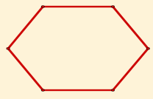
SEDMEROKUT |  | 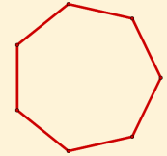
OSMEROKUT |  | 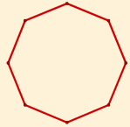
n-terokut |  | Nema slike

